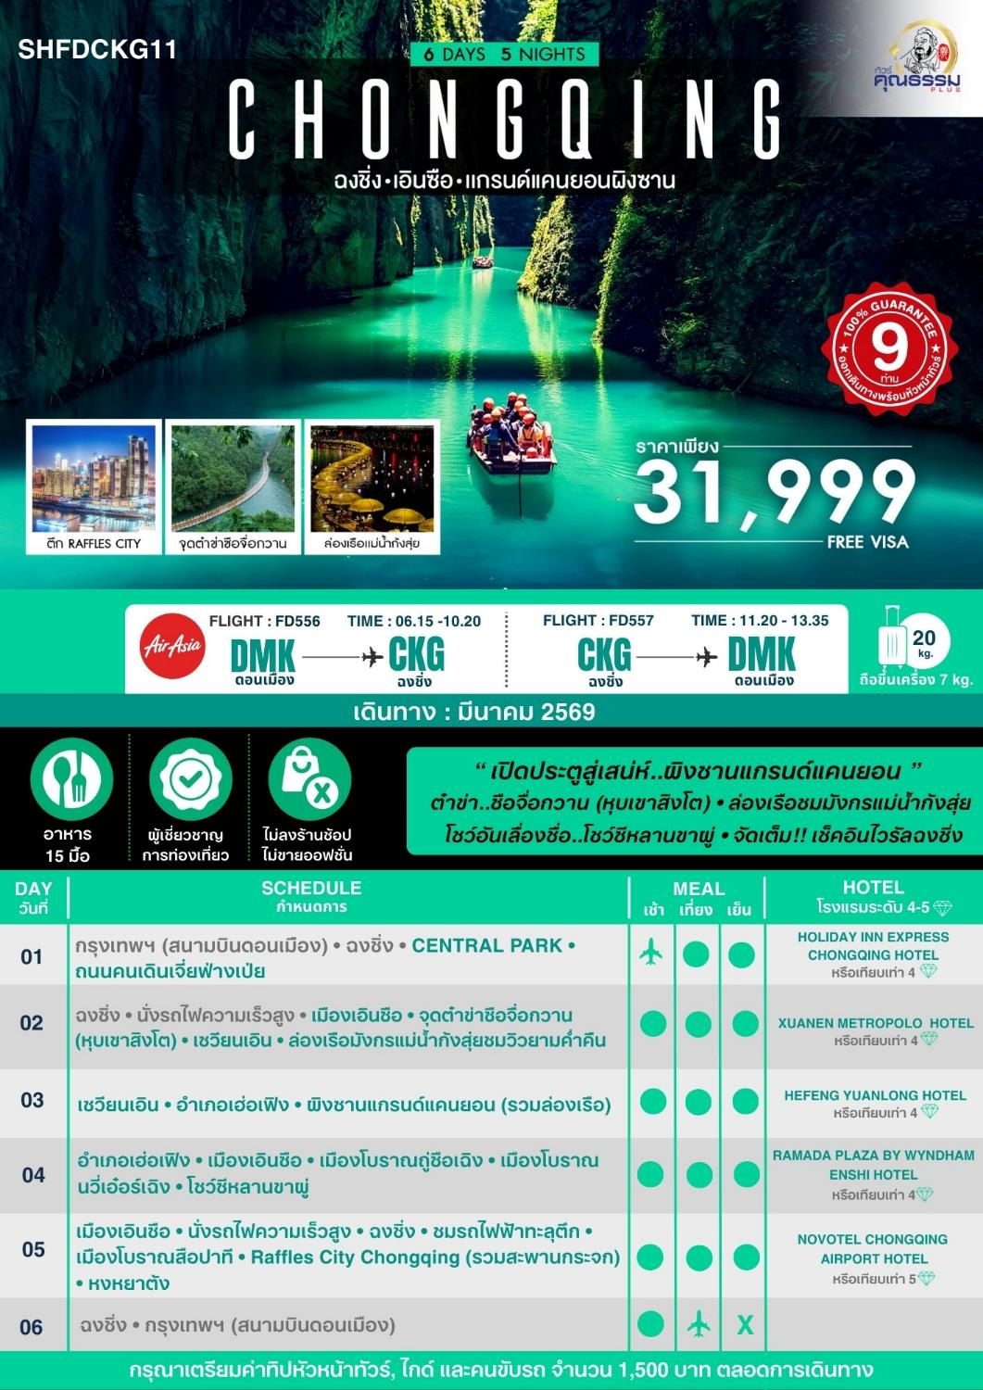
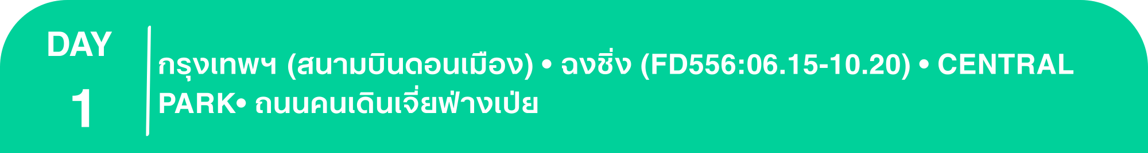
โปรแกรมการเดินทาง
03.00 น. พร้อมกันที่ สนามบินดอนเมือง ณ อาคารผู้โดยสารขาออก (ระหว่างประเทศ) ชั้น 3 สายการบิน AIR ASIA (FD) โดยมีเจ้าหน้าที่จากทางบริษัทฯ คอยต้อนรับ และอำนวยความสะดวกแด่ท่านก่อนออกเดินทาง
06.15 น. เหินฟ้าสู่ ฉงชิ่ง โดยสายการบิน THAI AIR ASIA เที่ยวบินที่ FD556
- เที่ยวบินหรือเวลาอาจมีการเปลี่ยนแปลง ทั้งนี้ขึ้นอยู่กับสายการบินเป็นผู้กำหนด
- ขอสงวนสิทธิ์ในการเลือกที่นั่งบนเครื่องบิน เนื่องจากการจัดที่นั่งบนเครื่องบิน เป็นสิทธิ์ของเจ้าหน้าที่เช็คอิน ซึ่งทางบริษัทไม่สามารถเข้าไปแทรกแซงได้
กรณีผู้เดินทาง ต้องการขอวีลแชร์กรุณาแจ้งความประสงค์ กับเจ้าหน้าที่หน้าเคาน์เตอร์เช็คอิน ณ วันเดินทาง ทั้งนี้มีค่าใช้จ่ายเพิ่มเติมจากทางสายการบิน
หมายเหตุ: การขอวีลแชร์ ไม่สามารถทำการจองล่วงหน้าได้ ต้องเเจ้งกับเคาน์เตอร์สายการบินในวันเช็คอินเท่านั้น!!
(บริการอาหารและเครื่องดื่มบนเครื่อง)
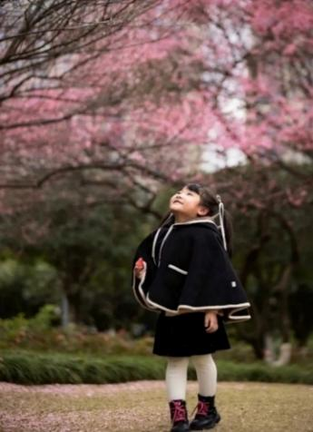
10.20 น. เดินทางถึง สนามบินเมืองฉงชิ่ง ตั้งอยู่ภาคตะวันตกของประเทศจีน ทั้งเป็นมหานครที่ใหญ่ที่สุดของประเทศจีน และเป็นศูนย์กลางของการคมนาคมทางบก ทางน้ำ จากนั้นนำท่านผ่านพิธีการตรวจคนเข้าเมืองและรับสัมภาระเรียบร้อยแล้ว นำท่านสู่ภัตตาคาร
เที่ยง รับประทานอาหารกลางวันสไตล์เสฉวน
บ่าย นำท่านชม CENTRAL PARK สวนสาธารณะขนาดใหญ่ที่สุดในเขตเมืองฉงชิ่ง และถูกขนานนามว่าเป็น “ปอดสีเขียวแห่งใหม่ของมหานครฉงชิ่ง” ภายในสวนแบ่งออกเป็นหลายโซน เช่น โซนป่าธรรมชาติ โซนดอกไม้ ให้ท่าน ชมซากุระบาน ซึ่งในเดือน มี.ค.-เม.ย.ของทุกปี ดอกซากุระจะบานงดงาม ซึ่งที่นี่ได้แรงบันดาลใจจาก Central Park ในนิวยอร์ก แต่ผสมผสานความเป็นธรรมชาติของพื้นที่ภูเขาและแม่น้ำแบบเฉพาะของฉงชิ่ง
หมายเหตุ : ดอกไม้บาน จำนวน มาก หรือ น้อย ทั้งนี้ขึ้นอยู่กับสภาพภูมิอากาศในแต่ละปี
ค่ำ รับประทานอาหารค่ำ เมนู หม่าล่า ร้าน DEZHUANG
นำท่านช้อปปิ้ง ถนนคนเดินเจี่ยฟ่างเป่ย ศูนย์กลางทางการค้าขนาดใหญ่ใจกลางเมือง เต็มไปด้วยร้านค้า กว่า 3,000 ร้านอาหาร
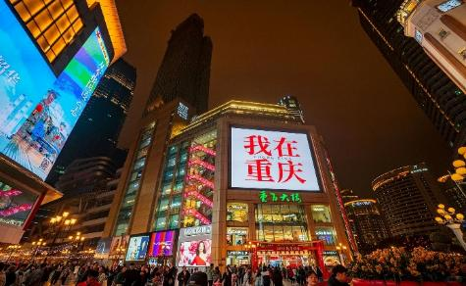
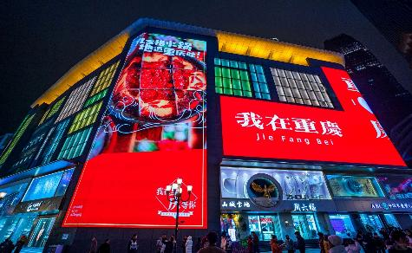
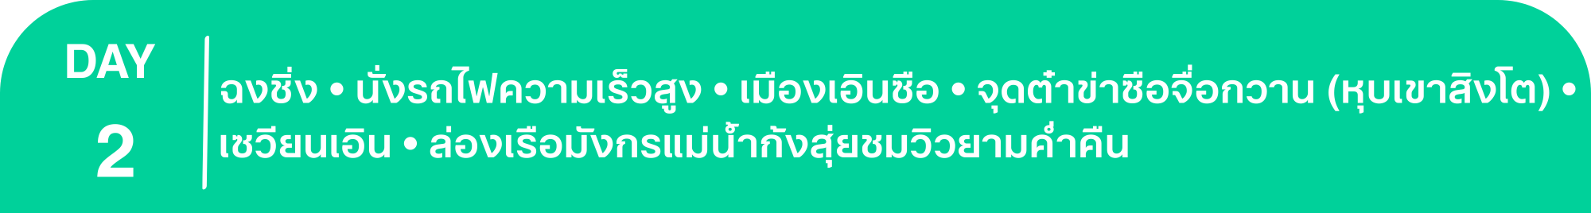
พักที่ HOLIDAY INN EXPRESS CHONGQING HOTEL หรือเทียบเท่าระดับ 4
เช้า รับประทานอาหารเช้า ณ ห้องอาหารโรงแรม
นำท่านเดินทางสู่ สถานีรถไฟฉงชิ่ง เพื่อโดยสาร รถไฟความเร็วสูง มุ่งหน้าสู่ เมืองเอินซือ (ใช้เวลาเดินทางประมาณ 2.30 ชั่วโมง) (ทั้งนี้อาจจะมีการเปลี่ยนแปลงขบวนรถไฟ)
หมายเหตุ : เพื่อความรวดเร็วในการขึ้น - ลงรถไฟ กระเป๋าเดินทาง และสัมภาระของแต่ละท่านจำเป็นต้องลากด้วยตนเอง จึงควรเลือกใช้กระเป๋าเดินทางแบบคันชักล้อลากที่มีขนาดไม่ใหญ่จนเกินไป
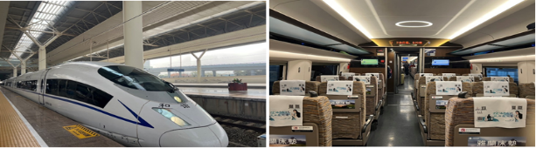

เที่ยง รับประทานอาหารกลางวันสไตล์ถู่เจีย

บ่าย นำท่านสู่ จุดต๋าข่าซือจื่อกวาน (หุบเขาสิงโต) (ใช้เวลาเดินทางประมาณ 1.30 ชั่วโมง) ตั้งอยู่เมืองเอินซือ เป็นสะพานที่เชื่อมต่อระหว่างหมู่บ้านสองฝั่งแม่น้ำ และถือเป็นโครงสร้างพื้นฐานสำคัญของการคมนาคมท้องถิ่น จุดเด่นของสะพานแห่งนี้คือโครงสร้างที่สามารถลอยอยู่บนผิวน้ำได้ ซึ่งแตกต่างจากสะพานทั่วไปที่ยึดติดกับพื้นดิน สะพานลอยน้ำซือจื่อกวาน จึงไม่เพียงแต่มีประโยชน์ในการสัญจร แต่ยังเป็นตัวอย่างที่น่าสนใจของนวัตกรรมด้านวิศวกรรมที่สอดคล้องกับภูมิประเทศและวิถีชีวิตของชุมชนริมแม่น้ำอีกด้วย สะพานแห่งนี้สร้างขึ้นในปี 2014 และกลายเป็นแหล่งท่องเที่ยวยอดนิยมอย่างรวดเร็วเนื่องจากดีไซน์ที่ไม่เหมือนใคร สะพานประกอบด้วยทุ่นลอยน้ำจำนวน 26 ตอนเชื่อมต่อกัน แต่ละทุ่นทำจากเหล็กเพื่อช่วยให้สะพานสามารถลอยอยู่บนผิวน้ำได้อย่างมั่นคง อีกทั้งที่นี่เป็นจุดต๋าข่ายอดฮิต ให้ท่านเช็คอินถ่ายรูปมุมสุดไวรัล และนั่งรถแบตเตอรี่ล่องบนสะพานชมวิวสุดตระการตาสัมผัสธรรมชาติภาพแห่งความประทับใจ
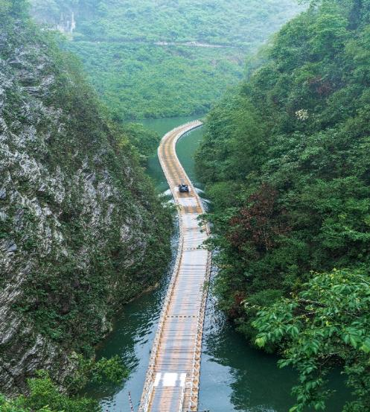
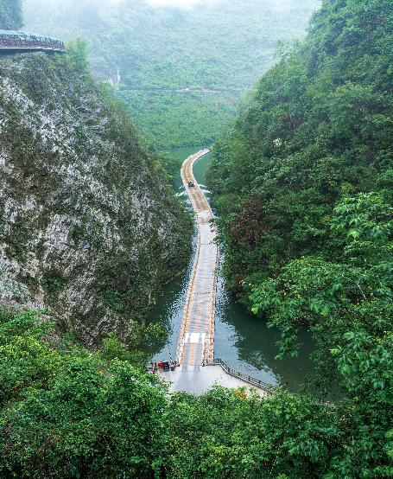

นำท่านเดินทางต่อสู่ เมืองเซวียนเอิน เป็นอำเภอหนึ่งในเขตปกครองตนเองของชนเผ่าเหมียวและถู่เจีย ซึ่งยังคงรักษาวัฒนธรรมท้องถิ่นไว้อย่างดี
ค่ำ รับประทานอาหารค่ำสไตล์เอินซือ
หลังอาหารค่ำนำท่าน ล่องเรือมังกรแม่น้ำก้งสุ่ย ชมวิวยามค่ำคืน โดยกิจกรรมยามราตรีมีให้เลือกมากมาย เช่น เดินลัดเลาะชมวิวเมือง ล่องเรือหรือแพไม้ไผ่ชมทิวทัศน์สองฝั่งแม่น้ำ ชิมอาหารท้องถิ่น ชมการแสดงน้ำพุ สุดตระการตา เป็นต้น
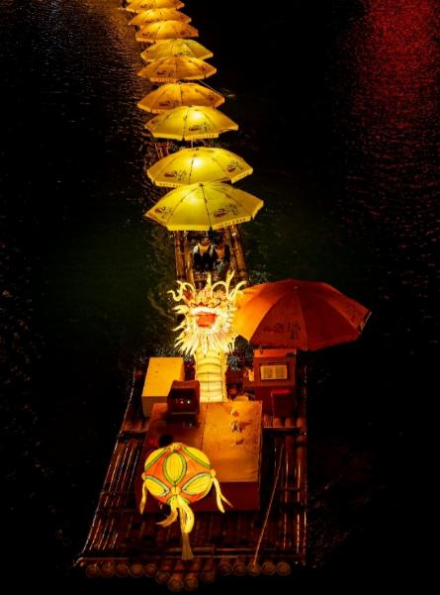
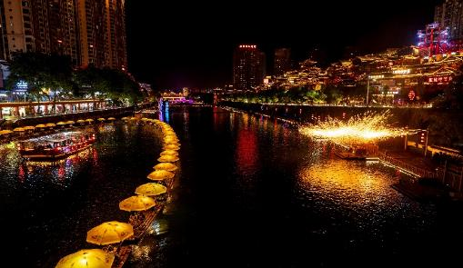
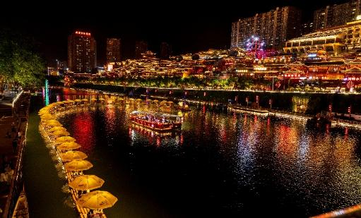
พักที่ XUANEN METROPOLO HOTEL หรือเทียบเท่าระดับ 5

เช้า รับประทานอาหารเช้า ณ ห้องอาหารโรงแรม
นำท่านเดินทางสู่ อำเภอเฮ่อเฟิง (ใช้เวลาเดินทางประมาณ 2 ชั่วโมง) เป็นอำเภอที่อยู่บนต้นน้ำของแม่น้ำโหลวสุ่ยในส่วนตะวันตกเฉียงใต้ของ มณฑล หูเป่ย ติดกับ มณฑล หูหนานทางทิศใต้ อยู่ภายใต้การบริหารของเขตปกครองตนเองเอินชนเผ่าซือถู่เจียและชนเผ่าเหมียว
เที่ยง รับประทานอาหารกลางวัน เมนู.. ไก่ผัดฟืน
บ่าย นำท่านเดินทางสู่ ผิงซานแกรนด์แคนยอน (รวมล่องเรือ) สถานที่ท่องเที่ยวระดับ 4A ที่ดึงดูดนักท่องเที่ยวจำนวนมากคือ โกรกธารผิงซาน นำท่านต๋าข่า ล่องเรือชมวิว แม่น้ำใสสีเขียวมรกตจนสามารถเห็นถึงใต้ท้องแม่น้ำ เรือในแม่น้ำดูเหมือนลอยบนท้องฟ้า เป็นภาพสวยงามยิ่งสำหรับอีกหนึ่งแลนด์มาร์กที่ห้ามพลาด ให้ท่านชื่นชมชมธรรมชาติอันสวยงามสองข้างทางท่ามกลางความสงบร่มเย็นจากช่องเขาอันคับแคบสูงชัน ล่องไปตามสายน้ำสีเขียวมรกตอันใสกระจ่าง
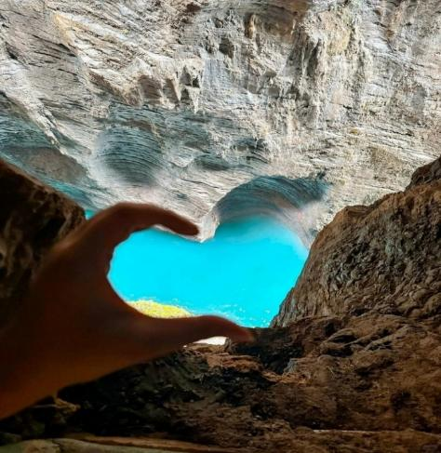
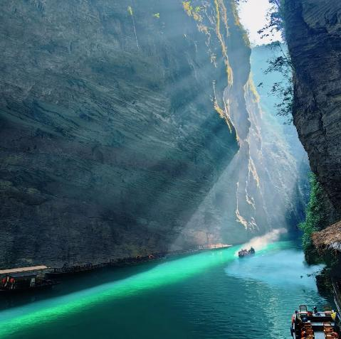
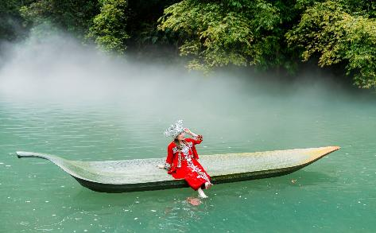
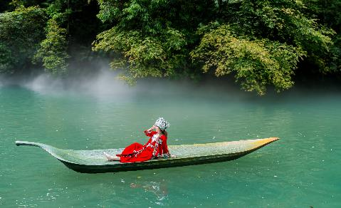

ค่ำ รับประทานอาหารค่ำสไตล์หูเป่ย
พักที่ HEFENG YUANLONG HOTEL ระดับ 4
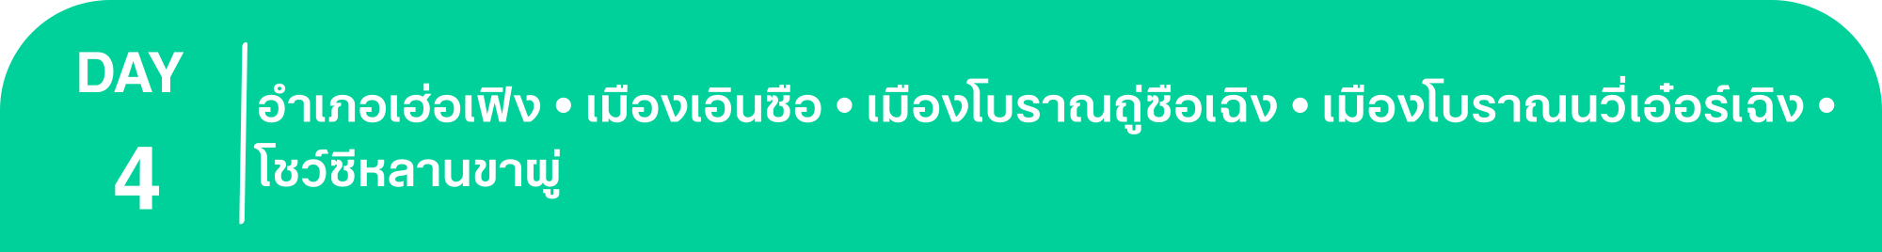
เช้า รับประทานอาหารเช้า ณ ห้องอาหารโรงแรม
นำท่านสู่ เมืองเอินซือ (ใช้เวลาเดินทางประมาณ 2.30 ชั่วโมง) มีชื่อเรียกเต็มๆว่า เขตปกครองตนเองชนชาติถู่เจียและชนชาติเหมียวเอินซือ เป็นหนึ่งใน 13 เขตการปกครองของมณฑลหูเป่ย เป็นเขตปกครองตนเองของชนกลุ่มน้อยล่าสุดของประเทศจีน เมืองมีพื้นที่ทั้งหมด 24,000 ตารางกิโลเมตร แบ่งการปกครองออกเป็น 2 เมือง 6 อำเภอ เมืองมีป่าไม้ปกคลุมสูงถึง 70% ได้รับการขนานนามว่าเป็น “Word Seleniue Capital”
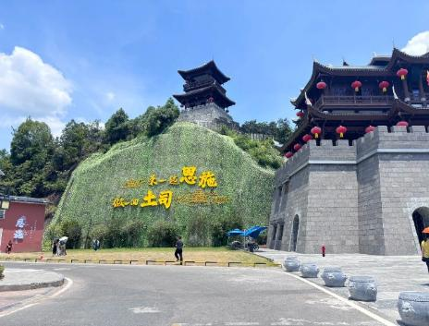
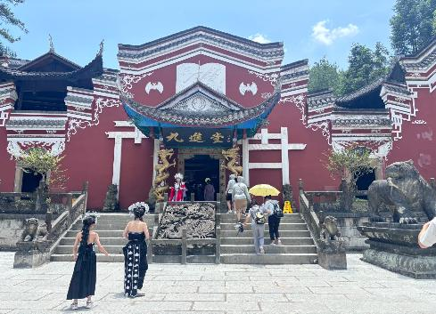
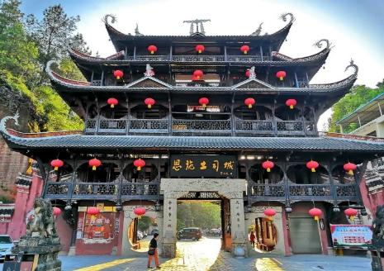
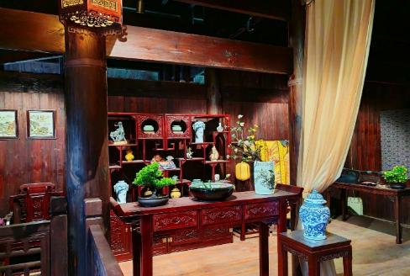
จากนั้นนำท่านสู่ เมืองโบราณถู่ซือเฉิง ตั้งอยู่ภายในเมืองเอินซือ แหล่งท่องเที่ยวระดับ 4A จำลองความยิ่งใหญ่ของเขตโบราณสถานถู่ซือให้คนรุ่นหลังได้ชม ภายในเมืองจำลองนั้น มีซุ้มประตูบานใหญ่ที่มีสถาปัตยกรรมแบบจีนผสมสถาปัตยกรรมชนเผ่าถู่เจียให้ได้ชม เมื่อเดินผ่านซุ้มประตูบานใหญ่เข้ามาแล้วก็จะพบกับกำแพงหินที่สลักลวดลายวิถีชีวิตของชาวเผ่าถู่เจีย ที่มีวัฒนธรรมและประเพณีที่เป็นเอกลักษณ์

เที่ยง รับประทานอาหารกลางวันสไตล์เสฉวน
บ่าย นำท่านเดินทางสู่ เมืองโบราณนวี่เอ๋อร์เฉิง เป็นเมืองโบราณที่สร้างขึ้น พื้นที่ท่องเที่ยวระดับชาติและเป็นศูนย์อนุรักษ์มรดกวัฒนธรรมที่รวบรวมวัฒนธรรมถู่เจีย ในอดีต วันที่ 20 เดือน เจ็ด ของปฎิทินจีน เป็นวันหาคู่ของหนุ่มสาวชนพื้นเมืองได้ ได้มารวมตัวเป็นประเพณี มีขับร้องบทเพลง หาคู่เต้นรำ ปัจจุบันภายในประกอบด้วยร้านค้าและโรงแรม และสถานที่บันเทิงต่างๆ มากมาย

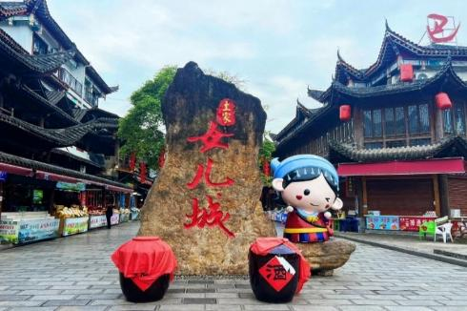
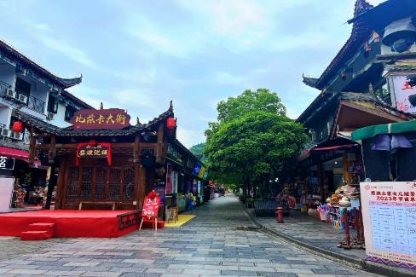

ค่ำ รับประทานอาหารค่ำสไตล์อาหารกวางตุ้ง+อาหารหูเป่ย และชมพิธีดื่มเหล้าปาถ้วย
หลังอาหารค่ำ นำท่าน ชมโชว์ซีหลานขาผู่ การแสดงที่ถ่ายทอดถ่ายทอดเรื่องราวความรักของชาวถู่เจียดั้งเดิมทั้งในมุม ธรรมชาติ พิธีกรรม ประเพณี ผ่านการเต้นรำดนตรี และผสมเทคโนโลยีสุดล้ำสมัย ทำให้รู้สึกเหมือนกำลังเดินทางข้ามระหว่างยุคปัจจุบันและประวัติศาสตร์เป็นการแสดงที่เน้นเสน่ห์ของชนเผ่าผสมผสานกันอย่างลงตัว
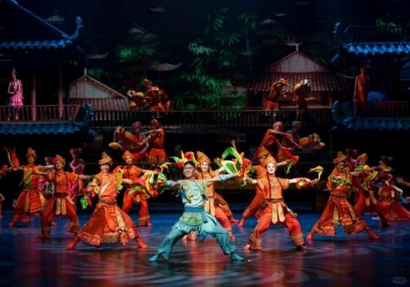
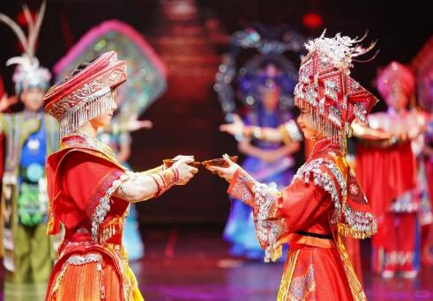
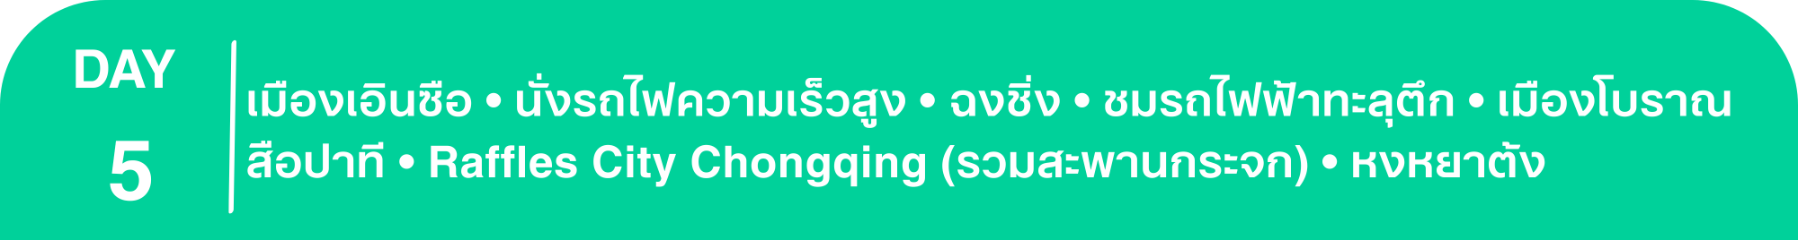
พักที่ RAMADA PLAZA BY WYNDHAM ENSHI HOTEL หรือเทียบเท่าระดับ 4
เช้า รับประทานอาหารเช้า ณ ห้องอาหารโรงแรม
นำท่านเดินทางสู่ สถานีรถไฟเอินซือ เพื่อโดยสาร รถไฟความเร็วสูง มุ่งหน้าสู่ ฉงชิ่ง (ใช้เวลาเดินทางประมาณ 3 ชั่วโมง)
(ทั้งนี้อาจจะมีการเปลี่ยนแปลงขบวนรถไฟ)
หมายเหตุ : เพื่อความรวดเร็วในการขึ้น - ลงรถไฟ กระเป๋าเดินทาง และสัมภาระของแต่ละท่านจำเป็นต้องลากด้วยตนเอง จึงควรเลือกใช้กระเป๋าเดินทางแบบคันชักล้อลากที่มีขนาดไม่ใหญ่จนเกินไป
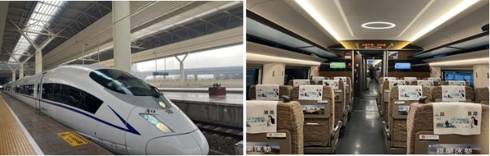

นำท่านสัมผัสประสบการณ์ใหม่..ชมรถไฟฟ้าทะลุตึก (ชมภายนอก) มุมต๋าข่ายอดฮิต!ที่ต้องมาถ่ายรูป กับรถไฟฟ้าที่มีความแปลกไม่เหมือนใคร เนื่องจากถูกสร้างขึ้นมาให้ลอดผ่านอาคารต่างๆ ได้โดยไม่ต้องทุบตึกทิ้ง รถไฟทะลุตึกสายนี้เรียกว่า Mountain City ตั้งอยู่ในเมืองฉงชิ่ง เป็นรถไฟชนิดพิเศษที่ถูกสร้างขึ้นบนตึกสูงถึง 19 ชั้นโดยนักวางแผนได้ทำการสร้างสถานี Liziba Station ในอาคารที่มีประชาชนพักอาศัยอยู่อย่างหนาแน่น ตั้งแต่ตึกชั้นที่ 6 ไปจนถึงชั้นที่ 8 โดยให้ประชาชนที่อยู่ในพื้นที่บริเวณนั้นสามารถใช้บริการรถไฟจากสถานีดังกล่าวได้อย่างสะดวกสบาย แม้ว่าประชาชนในพื้นที่บริเวณดังกล่าว จะอาศัยอยู่ในบริเวณที่ใกล้เคียงกับสถานีรถไฟที่เต็มไปด้วยความวุ่นวาย แต่เมื่อไหร่ก็ตามที่รถไฟได้เข้าสู่ชานชาลา ทางเจ้าหน้าที่จะปิดเสียงลงด้วยอุปกรณ์ชนิดพิเศษ ซึ่งจะทำให้เสียงของรถไฟดังไม่ต่างจากการเปิดเครื่องล้างจานเลย
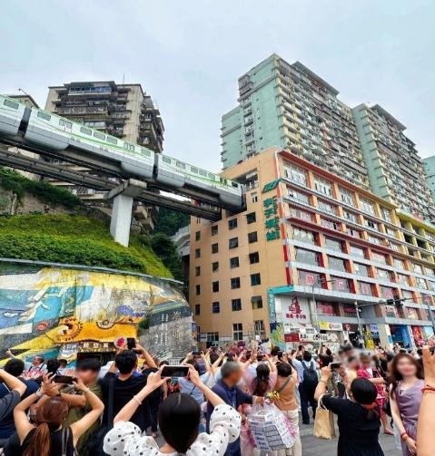
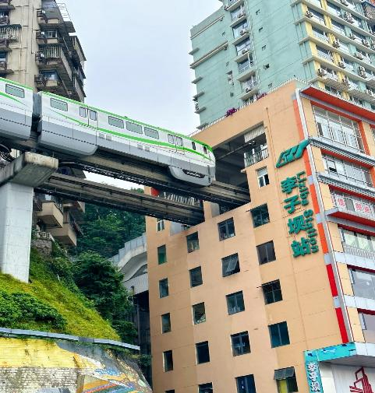

เที่ยง รับประทานอาหารกลางวันสไตล์ฉงชิ่ง
บ่าย นำท่านเดินทางสู่ เมืองโบราณสือปาที ย่านประวัติศาสตร์เก่าแก่ใจกลางนครฉงชิ่ง ที่ได้รับการบูรณะใหม่ให้กลายเป็นแหล่งท่องเที่ยวเชิงวัฒนธรรม โดยยังคงเอกลักษณ์ของ ฉงชิ่งแบบดั้งเดิมเอาไว้ เดิมเมืองโบราณแห่งนี้ต้นกำเนิดมาจากราชวงศ์ หมิงและชิง ในเวลานั้น ฉงชิ่งเป็นประตูสู่มณฑลเสฉวน เป็นศูนย์กลางการค้าขาย ส่วนบนและส่วนล่างของเมืองถูกคั่นด้วยเนินสูงชัน ทำให้ขึ้นลงได้ยาก จึงสร้างบันได 18 ขั้น เพื่อบรรเทาภาระการขนส่ง จึงเป็นที่มาของชื่อเมืองโบราณสือปาที ให้ท่านสัมผัสบรรยากาศแบบผสมผสานยุคเก่า-ใหม่ ชมอาคารไม้โบราณแบบสไตล์ “บ้านไม้ฉงชิ่ง” เดินเล่นถ่ายรูปแวะชิมช้อปตาม ร้านค้า คาเฟ่ ร้านขายของ และร้านอาหาร ตามไสตล์เสน่ห์คลาสสิกแห่งฉงชิ่ง

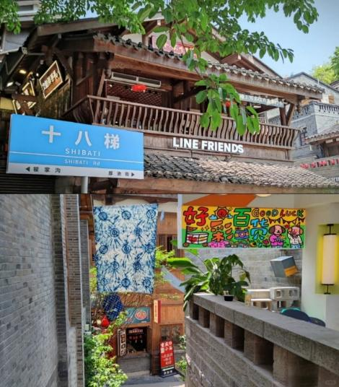
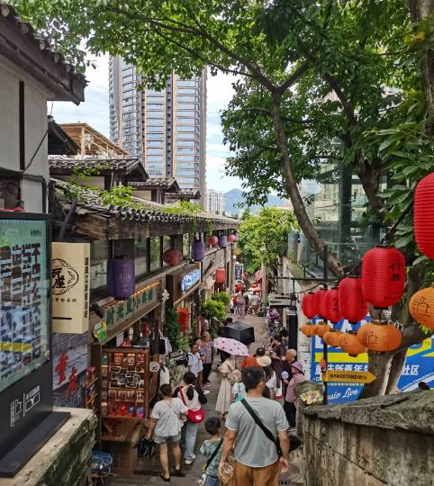

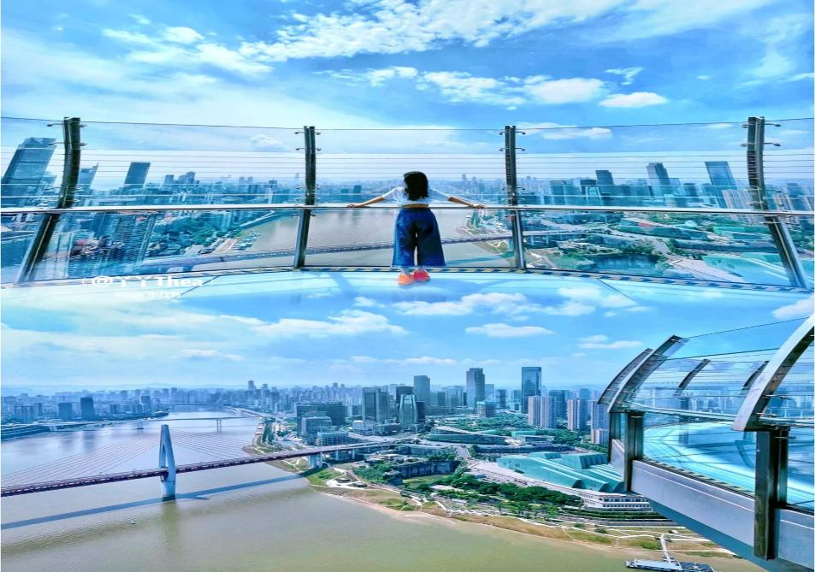
นำท่านเดินทางสู่ Raffles City Chongqing (รวมสะพานกระจก) แลนด์มาร์กใหม่ของเมืองฉงชิ่ง กลุ่มอาคารระฟ้าที่ถูกสร้างขึ้นมาในปี 2019 เป็นการรวมกันของ 8 อาคาร เรียกว่า Crystal พร้อมทางเชื่อมลอยฟ้าเป็นการออกแบบโดย Moshe Safdie สถาปนิกชาวอิสราเอล หรือเรียกว่า Marina Bay Sands สาขา 2 สถานที่ตั้งและสร้างรูปลักษณ์ของอาคารสอดคล้องกับหลัก "ฮวงจุ้ย" คือทิศทางลมและน้ำ รวมถึงรูปร่างของพื้นที่ตั้งอยู่บนแผ่นดินทรงแหลมที่แม่น้ำ "แยงซีเกียง" และ "เจียหลิง" ไหลมาบรรจบกัน 8 อาคารเรียงรายเป็นรูปทรงใบเรือสำเภา สัญลักษณ์แห่งความยิ่งใหญ่ของชนชาวจีนเดินทางนำพาความมั่งคั่ง โอกาส และวัฒนธรรมประเพณีออกไปทั่วทุกมุมโลก ให้ท่านดื่มด่ำกับบรรยายกาศ ทิวทัศน์มุมสูงวิวแม่น้ำแยงซีเกียง

ค่ำ รับประทานอาหารค่ำสไตล์ฉงชิ่ง
หลังอาหารค่ำนำท่าน ช้อปปิ้งหงหยาต้ง เป็นแหล่งช้อปปิ้งขนาดใหญ่ แบ่งเป็นโซนหลายชั้น ในส่วนของชั้น 4 จะเป็นตลาดของกิน เต็มไปด้วยร้านค้ามากมาย ตกแต่งในสไตล์จีนโบราณ ที่โดดเด่นเห็นจะเป็นสินค้าแปรรูป และเครื่องเทศโดยเฉพาะหม่าล่า วัตถุดิบที่ชาวจีนเสฉวน นิยมใส่ลงไปในอาหาร
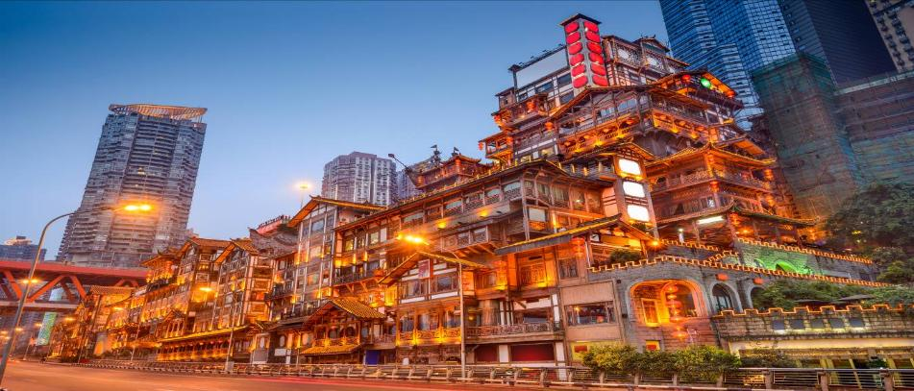


พักที่ NOVOTEL CHONGQING AIRPORT HOTEL หรือเทียบเท่าระดับ 5
เช้า รับประทานอาหารเช้า ณ ห้องอาหารโรงแรม
สมควรแก่เวลา กรุณาตรวจเช็คสัมภาระให้เรียบร้อย เพื่อเตรียมตัวเดินทางสู่สนามบินเพื่อกลับกรุงเทพฯ
11.20 น. ออกเดินทางสู่ กรุงเทพฯ โดยสายการบิน THAI AIR ASIA เที่ยวบินที่ FD557
(บริการอาหารและเครื่องดื่มบนเครื่อง)

**การบริการอาหารและเครื่องดื่มบนเครื่องบิน เป็นบริการของสายการบิน ทั้งนี้อาจจะมีการเปลี่ยนแปลงได้ขึ้นอยู่กับนโยบายของสายการบิน โดยไม่ต้องเเจ้งให้ทราบล่วงหน้า**
13.35 น. ถึง สนามบินดอนเมือง กรุงเทพฯ โดยสวัสดิภาพ พร้อมความประทับใจ......... ☺ ☺ ☺ ☺

********ขอบคุณทุกท่านที่ใช้บริการ********
☺ ☺ ☺ ☺ ซื่อสัตย์ จริงใจ ห่วงใย เน้นบริการ คืองานของเรา ☺ ☺ ☺ ☺

**หมายเหตุ: โปรแกรมและราคาสามารถเปลี่ยนแปลงได้ตามความเหมาะสมโดยไม่ต้องแจ้งให้ทราบล่วงหน้าทางบริษัทฯ จะถือผลประโยชน์ของลูกค้าเป็นสำคัญ**

***ในกรณีที่ลูกค้าต้องออกตั๋วโดยสารภายในประเทศ (เครื่องบิน ,รถทัวร์ ,รถไฟ) กรุณาติดต่อเจ้าหน้าที่ของบริษัทฯ เพื่อเช็คว่ากรุ๊ปมีการคอนเฟิร์มเดินทางก่อนทุกครั้ง เนื่องจากสายการบินอาจมีการปรับเปลี่ยนไฟล์ทบิน หรือเวลาบิน โดยไม่ได้แจ้งให้ทราบล่วงหน้า ทางบริษัทฯ จะไม่รับผิดชอบใด ๆ ในกรณี ถ้าท่านออกตั๋วภายในโดยไม่แจ้งให้ทราบและหากไฟล์ทบินมีการปรับเปลี่ยนเวลาบิน เพราะถือว่าท่านยอมรับในเงื่อนไขดังกล่าว***
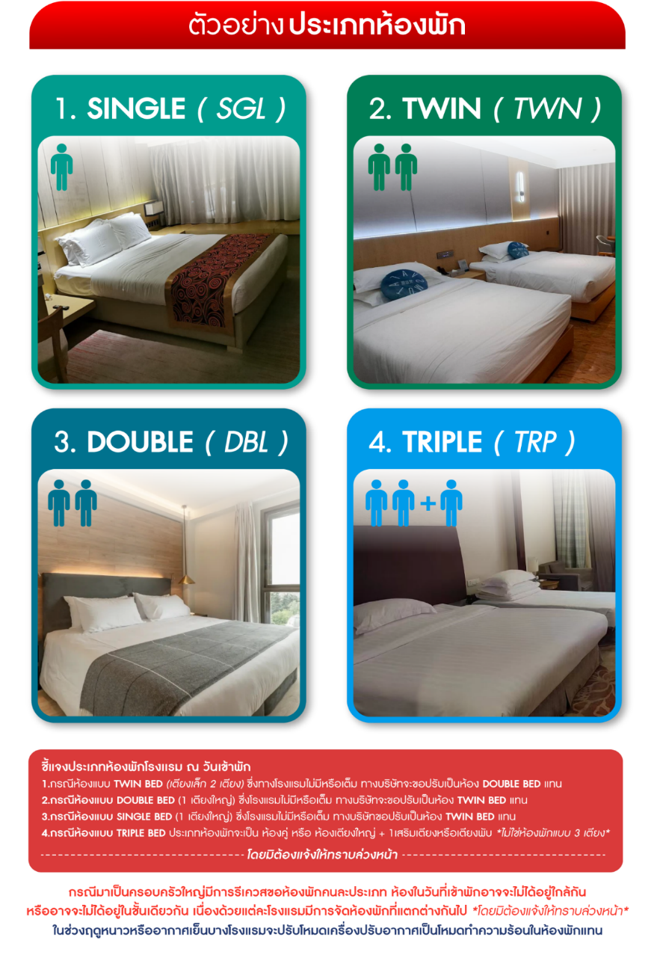

อัตราค่าบริการ (ราคาต่อท่าน)
คณะจอยทัวร์ขั้นต่ำ 9 ท่านออกเดินทางพร้อมหัวหน้าทัวร์

วันเดินทาง | ราคาทัวร์ผู้ใหญ่  พักห้องละ 2 ท่าน  (9 ท่านออกเดินทาง) | พักเดี่ยว  จ่ายเพิ่ม | ราคาทัวร์ผู้ใหญ่  ไม่รวมตั๋ว
7 – 12 มีนาคม 2569 | 31,999 บาท/ท่าน | 5,000 บาท/ท่าน | 24,999 บาท/ท่าน
14 – 19 มีนาคม 2569 | 31,999 บาท/ท่าน | 5,000 บาท/ท่าน | 24,999 บาท/ท่าน
21 – 26 มีนาคม 2569 | 31,999 บาท/ท่าน | 5,000 บาท/ท่าน | 24,999 บาท/ท่าน

